Конкурс «Мои «корни» – моя опора»
Номинация «Мои деды и отцы в моей жизни».
Великая Отечественная Война – это страшная война, которая никем не будет забыта и навсегда останется в наших сердцах. Ведь очень многое пришлось пережить, страданий и боли нашему народу.
Почти каждой семьи коснулась трагедия войны, вот и у меня есть дедушка, который участвовал в той страшной войне.
К сожалению, я никогда не видела своего дедушки. Но в нашей семье хранят память о нём, за удивительное трудолюбие, за то, что он был заботливым отцом и дедушкой, героем и патриотом.
Мой дедушка участвовал в Великой Отечественной войне, но он никогда не любил об этом рассказывать, а если начинал, то слёзы катились произвольно из глаз от пережитого ужаса войны. «Страшно такое видеть и страшно такое пережить. Пережив войну, её не забыть, она останется в сердцах» - говорил дедушка. Он ушёл на фронт в первые дни войны и прошёл со своими боевыми товарищами через все испытания.
Мой дедушка Жуков Ксенофонт Иванович родился 1912 году и жил в деревне Горшково ныне Приволжского (раньше Середскинского) района Ивановской области. Перед войной он уже был семейным человеком. Оставив, жену и двоих детей, ушёл на фронт. Конечно, наиболее точно, куда он попал сразу, уже никто не помнит, известно только, что пошёл на фронт он простым солдатом в артиллерийский полк и лично сам овладел боевой техникой (гаубицей).
А уже в мае 1942 года получил медаль «За боевые заслуги» в звании сержанта.
Выписка из приказа:
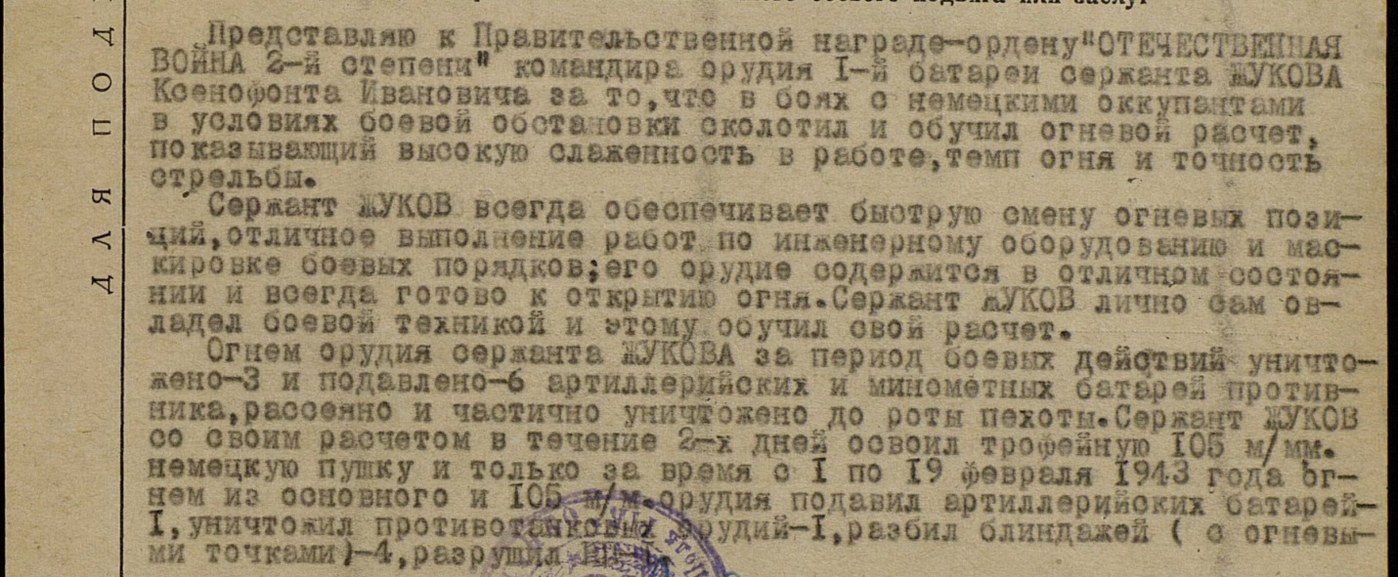
В конце 1942 года получает «Орден Отечественной войны второй степени» в звании лейтенанта.
Выписка из приказа:
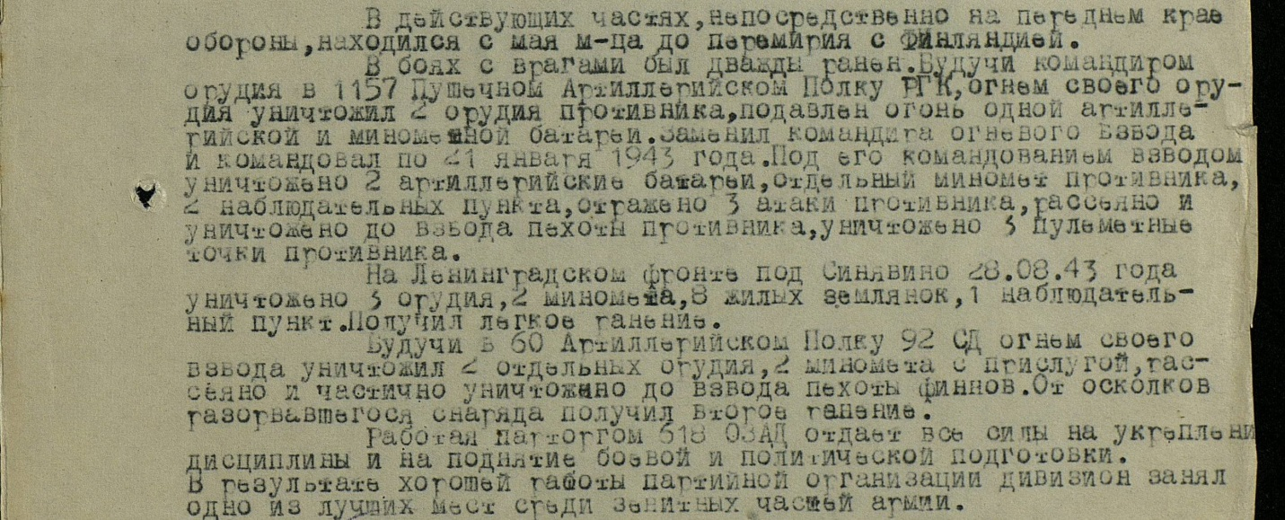
За время службы получил два ранения (19.09.42 и 28.8.43г).
И вот какая история произошла на фронте: однажды получил дедушка новые сапоги и отправился в бой, и тут разрывается снаряд. Дедушку заваливает, а на поверхности остаются торчать только одни сапоги. Когда бой закончился, мимо этого завала стали проходили солдаты и увидели новые сапоги, захотели снять их, а дедушка застонал - вот благодаря, новым сапогам солдаты его нашли и он остался жив, только получил лёгкую контузию.
24 мая 1945 году получил «Орден Красная Звезда»
После войны дедушке предлагали переехать жить в город Ленинград, обещали предоставить квартиру, но он отказался, сказав: « А кто деревню поднимать будет, да и не могу я без своих лошадок» Да, любил дедушка лошадей, даже в хозяйстве у них с бабушкой были.
А вернувшись в родную деревню, стал председателем колхоза, но любовь к лошадям переборола, продолжил дедушка работать на конеферме заведующим. Достроил дом, воспитал четверых детей.
Конечно, старые раны давали о себе знать, но дедушка никогда никому не жаловался, уйдёт в берёзовую рощу, прогуляется и вроде боль затихает.
Так и умер дедушка на лавочке у дома с гармошкой, а никто и не знал, что у него был рак. Медали свои никогда не надевал и не носил, говорил: «Нечем хвастаться, так поступил бы каждый. Пусть дети, да внуки играют».
Я горжусь своим дедушкой! Огромное спасибо Вам «солдаты» за то, что вы подарили нам жизнь, которой могло бы и не быть.

